LAPORAN PRAKTIKUM 1

Statistika dan Probabilitas (Pengenalan SPSS)



# Nama : Ayyub Abdurrahman

**Nim : 2200016092**

# Kelas Prak : Sistem Informasi / D

**PROGRAM STUDI SISTEM INFORMASI FAKULTAS SAINS DAN TEKNOLOGI TERAPAN UNIVERSITAS AHMAD DAHLAN YOGYAKARTA**

# 2023

1. **Dasar Teori**

Menurut jurnal "The Use of SPSS in Data Analysis: A Dissertation Guide" yang ditulis oleh John D. H. Robson, SPSS (Statistical Product and Service Solutions) adalah perangkat lunak statistik yang digunakan untuk menganalisis data dan mempermudah pengambilan keputusan. SPSS memiliki berbagai fitur seperti pengolahan data, analisis deskriptif, analisis regresi, analisis faktor, dan analisis multivariat. Dalam penggunaannya, SPSS dapat membantu peneliti untuk melakukan analisis data dengan cepat dan mudah.

SPSS adalah singkatan dari Statistical Package for the Social Sciences. [**Pengertian SPSS adalah**](https://www.temukanpengertian.com/2020/05/pengertian-spss-dan-kegunaannya-serta.html) aplikasi atau software yang digunakan untuk melakukan analisis statistika tingkat lanjut, analisis string, analisis data dengan menggunakan algoritma machine learning dan analisis big data yang bisa diintegrasikan untuk membangun platform data analisis. Di kalangan peneliti dan stastistikawan SPSS sangat populer digunakan untuk membantu melakukan perhitungan terkait dengan analisis data. SPSS menyediakan library untuk perhitungan statistik dengan antarmuka yang interaktif, sehingga menjadikannya sebagai software analisis data tingkat lanjut, yang populer di berbagai instansi, universitas maupun perusahaan.

# Langkah Kerja

# 1. Membuat File baru

# Setelah kita membuka aplikasi SPSS, kemdian kita membuka file baru dengan mengklik “file” yang ada dipojok kanan atas kemudian memilih “new”, lalu memilih bagian “data” untuk memunculkan dan membuat file baru

# 

# 2. Memberi nama variabel

# Kemudian setelah kita membuat file baru, kita pergi ke “variable view yang ada dipojok kiri bawah

**3**. kemudian Masukkan variable Nama, kedalam variable view tepatnya ditabel “Name”

semua bagian-bagiannya yaitu “width”, “type”,”decimals”,”Values” dan lain-lain sesuai yang dibutuhkan

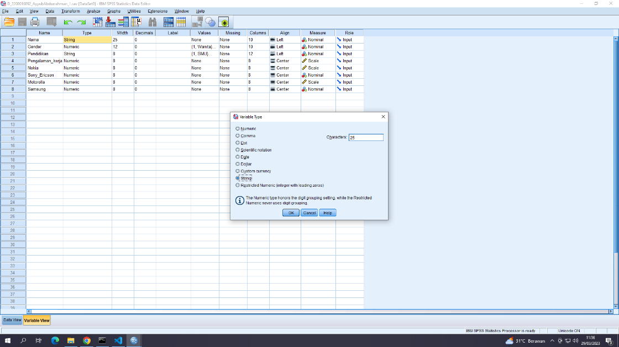

4. Masukkan variable Gender, kedalam variable view tepatnya ditabel “Name” lalu atur bagian Values,kemudian isi value 1 dengan label wanita dan value 2 label pria

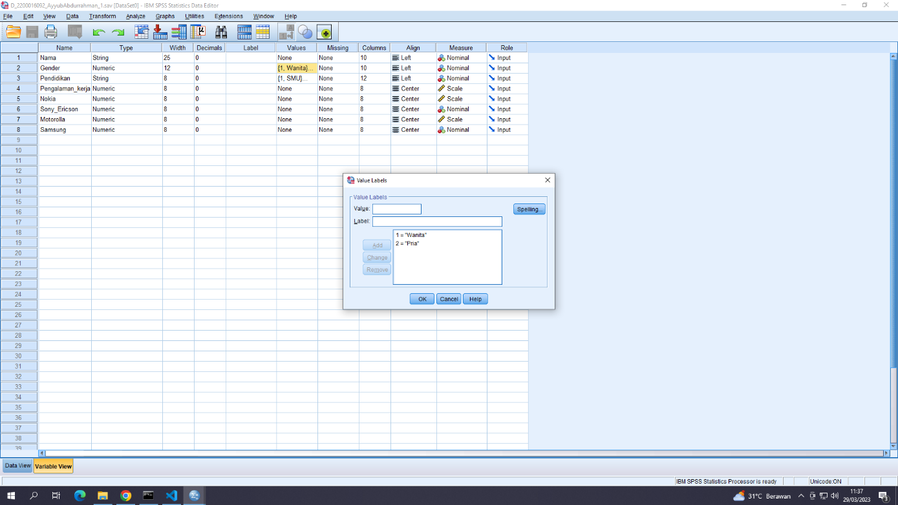

5.Masukkan variable Pendidikan, kedalam variable view tepatnya ditabel “Name” lalu atur bagian Values,kemudian isi value 1 dengan label SMU,value 2 label SARJANA MUDA,value 3 label SARJANA

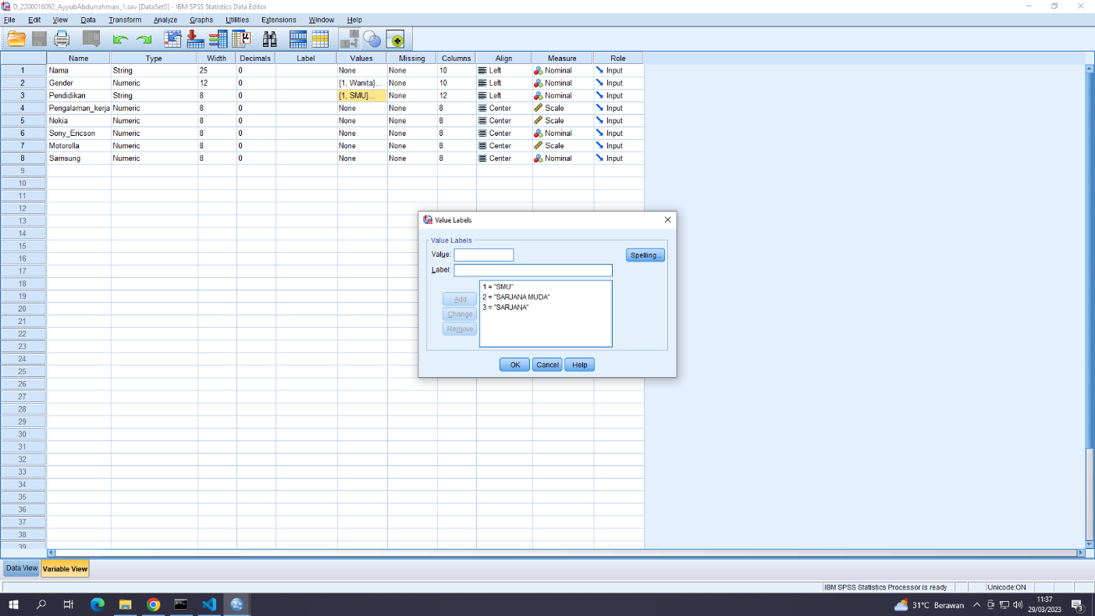

6.Masukkan variable Pengalaman Kerja, kedalam variable view tepatnya ditabel “Name” lalu atur bagian Type menjadi Numeric

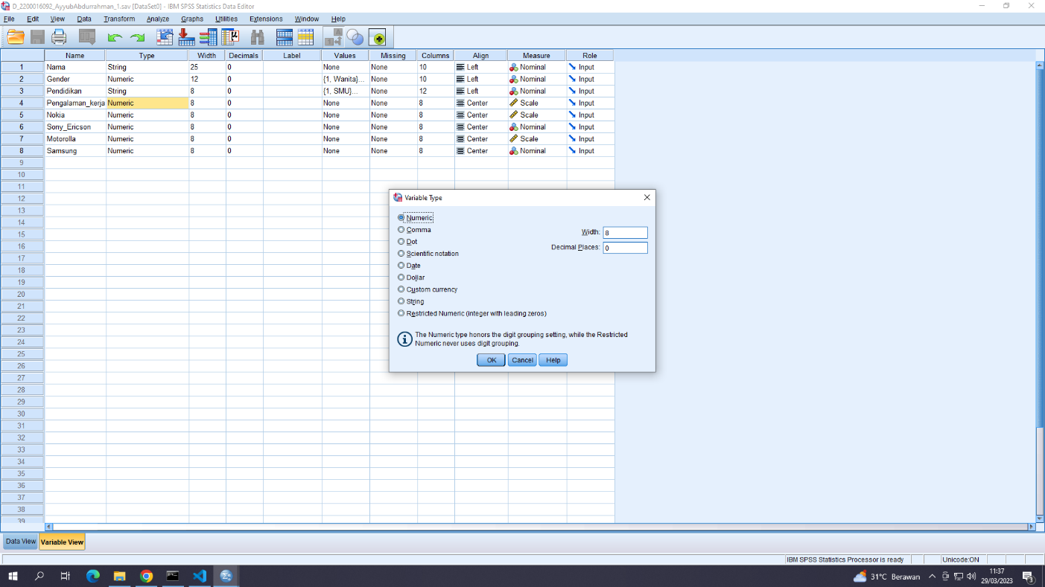

7.Masukkan variable Nokia, kedalam variable view tepatnya ditabel “Name” lalu atur bagian type menjadi “Numerik” kemudian Decimal diisi 0 dan bagian align pilih Center

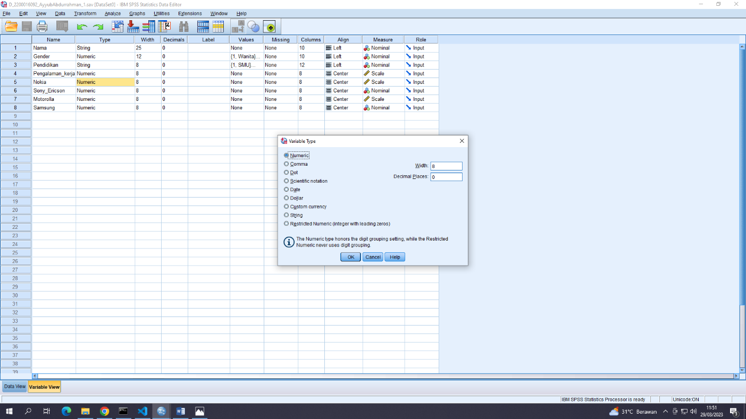

8.Masukkan variable Sony Ericsson, kedalam variable view tepatnya ditabel “Name” lalu atur bagian type menjadi “numerik” kemudian Decimal diisi 0 dan bagian align pilih Center

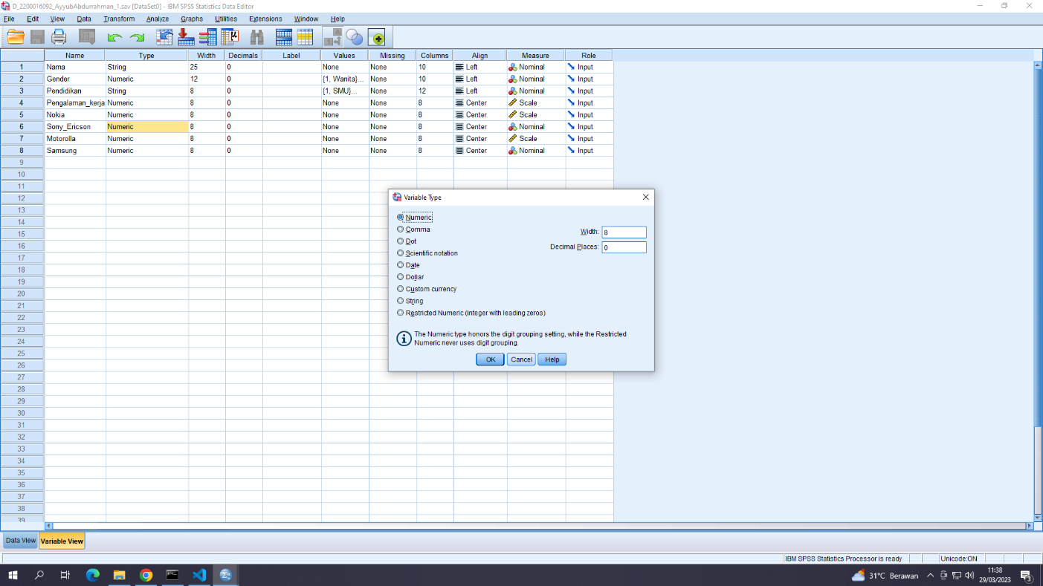

9.Masukkan variable Motorola, kedalam variable view tepatnya ditabel “Name” lalu atur bagian type menjadi “numerik” kemudian Decimal diisi 0 dan bagian align pilih Center

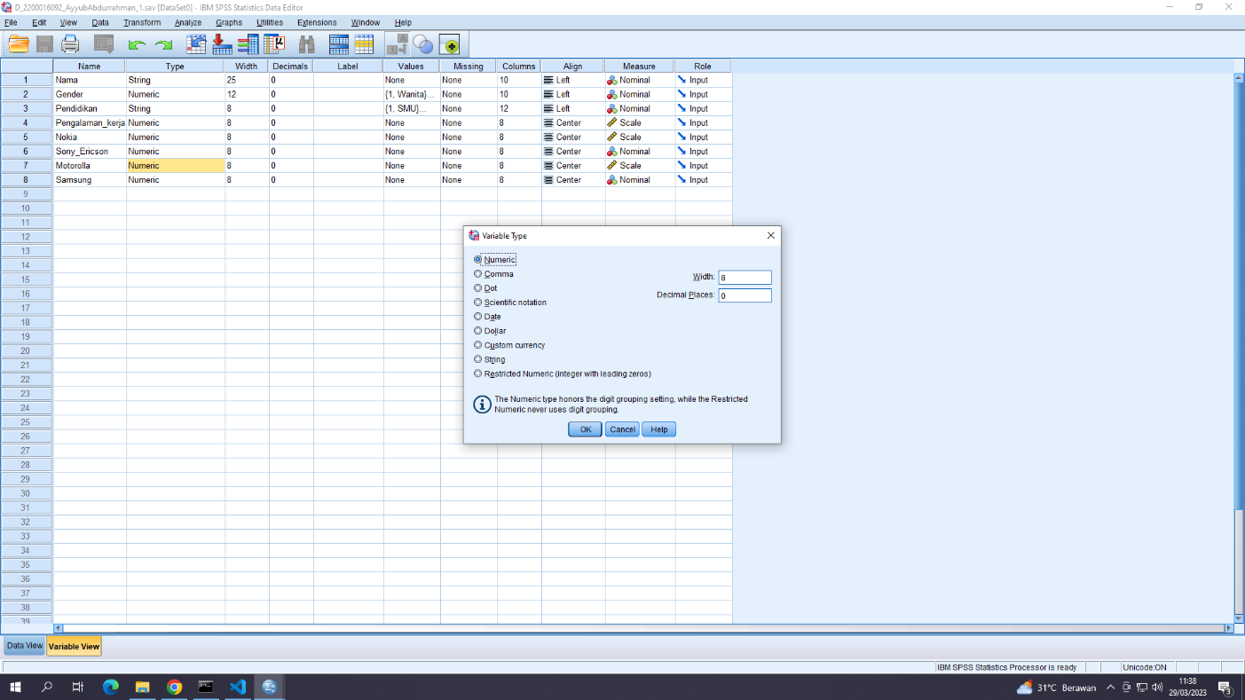

10. Masukkan variable Samsung, kedalam variable view tepatnya ditabel “Name” lalu atur bagian type menjadi “numerik” kemudian Decimal diisi 0 dan bagian align pilih Center

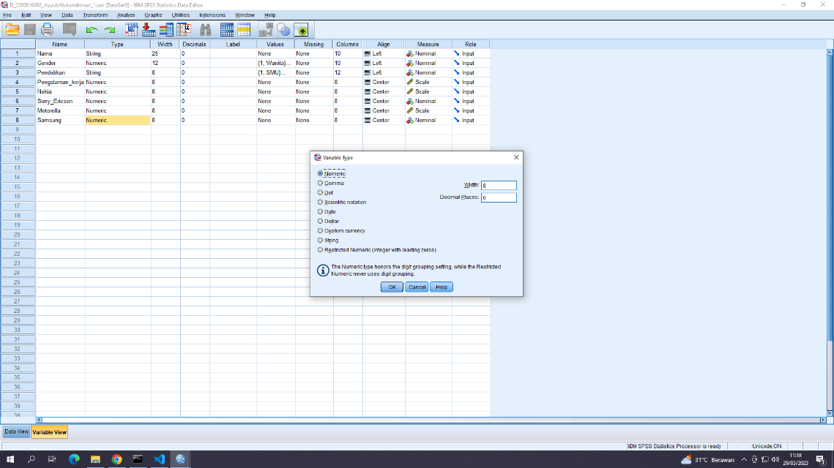

11.Dan ini hasil dari Data View

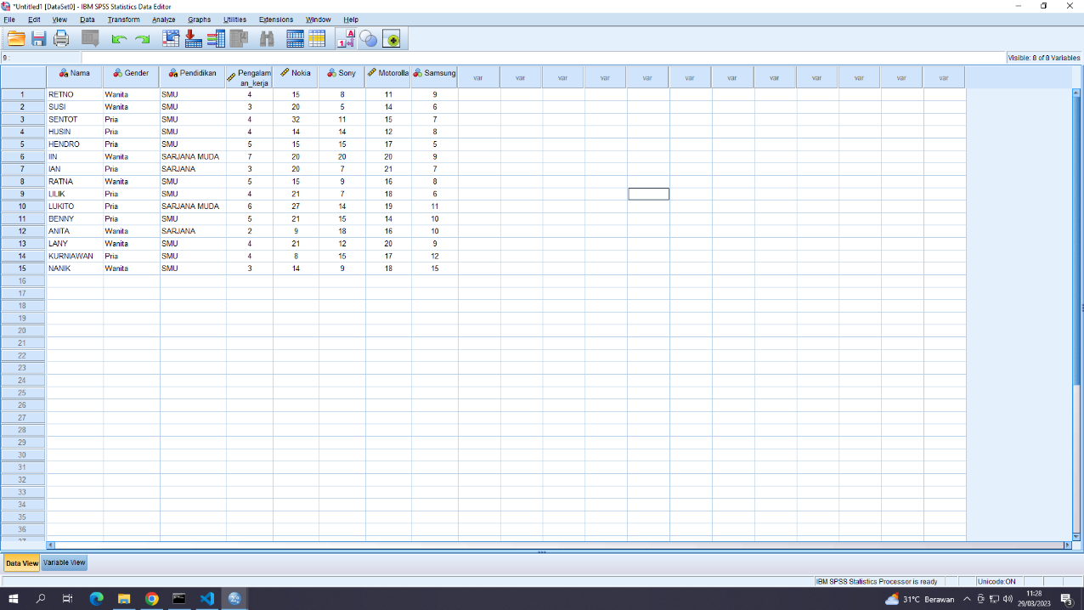

# Kesimpulan

Kita dapat mengetahui fungsi dan struktur yang ada diaplikasi SPSS dan kita dapat membuat sebuah tabel dengan struktur” yang ada di aplikasi SPSS

1. **Daftar Pustaka**

Robson, J.D.H. (2011). The Use of SPSS in Data Analysis: A Dissertation Guide. Journal of Academic and Business Ethics, 4, 1-14.

[**https://www.temukanpengertian.com/2020/05/pengertian-spss-dan-kegunaannya-serta.html**](https://www.temukanpengertian.com/2020/05/pengertian-spss-dan-kegunaannya-serta.html)